Домашнее задание для 1 ДОП от 7.10.23.
21.10. - нотный диктант по второй октаве (контрольная работа).
28.10. - устная контрольная работа, сдача долгов по дз.
- Повторять.
- Музыкальный звук - это звук,
который можно сыграть на музыкальном инструменте или спеть голосом;
- Октава - это расстояние от
одной ноты "до" до сдедующей;
- Длительность - это
продолжительность звучания ноты;
- Ритм - это это чередование
длительностей.
- Новый материал: вторая октава.
Продолжаем изучать устройство клавиатуры и ноты на нотном стане.
Как известно из ранее изученного материала всего семь полных октав на клавиатуре. Следующая октава: вторая октава. Расположена СПРАВА от первой октавы. Запомнить расположение и играть упражнение на клавиатуре.
Упражнение: играть границы первой октавы, произносить название вслух, затем играть вторую октаву, также произнося название и снова возвращаться в первую октаву. Итого: 1 - 2 - 1.
Запоминать написание нот второй октавы на клавиатуре:
Так как вторая октава ближе к высокому регистру на клавиатуре, соответственно ноты на нотном стане буду также расположены выше.
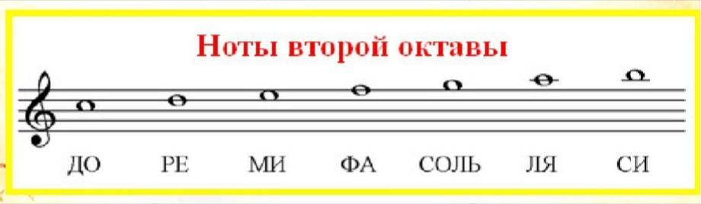
Пропишите каждую ноту второй октавы в тетради по одной строчке нотного стана, запоминайте написание каждой ноты. Подписывать название нот не нужно!
- Баева, Зебра "Дон - дон".
- читать ритм ритмослогами + с хлопками;
- читать ноты в ритме + с хлопками.
* Посмотреть до слов «кошкин дом».
